

**INSTITUTO SUPERIOR DE ENGENHARIA DE LISBOA**

**Trabalho Teorico Prático**

**RDF**

Representação e Processamento do Conhecimento

Bruno Costa, n.º 36868

João Silva, nº 42086

Docente: Paulo Trigo

**Julho, 2021**

Conteúdo

1. Análise de “*person_c1*” 4

2. Relações para que “person_p2” seja classificada como “Probable” 4

3. Definição do conceito de “Suspicious” 2

4. Verificar se “person_s1” e “person_s2” são classificadas como “Suspicious” 3

5. Classificação da instância “person_s3” como “Suspicious” 3

6. Defina as relações necessárias para indicar que: 3

a) “person_s4” esteve em contacto com “person_s2” 3

b) “person_s4” seja classificada como “Suspicious”. 4

Figura 1 - person_c1 property 4

Figura 2 - person_c1 classe 4

Figura 3 - Relação da classe Confirmed 4

Figura 4 - Relação da classe Probable 4

Figura 5 - Concretização da person_p2 em protegé 4

Figura 6 - Person_s1 e Person_s2 classificadas como suspicious 3

Figura 7 - Person_s3 como suspicious 3

Figura 8 - Alteração de Propriedade para simetrica no Protegé 3

Figura 10 - Adição da relação person_s2 hasContact person_s4 4

Figura 11 - concretização da person_s4 4

# Análise de “*person_c1*”

Ao analisar esta instância através do protege, podemos observar que existe uma *object property assertions* com o seguinte conceito “*hasTestOutcomeOf SARS-CoV-2-positive*”.

Figura 1 - person_c1 property

Figura 2 - person_c1 classe

Correndo o *Reasoner* podemos observar que é inferido que a “*person_c1*” pertence á classe *Confirmed*. Tendo isto em consideração ao analisar a classe *Confirmed* é equivalente a “*hasTestOutcomeOf some ({SARS-CoV-2-positive})*”.

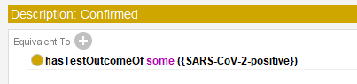

Figura 3 - Relação da classe Confirmed

Ao convertermos estes conceitos para Linguagem de Descrição, podemos retirar que:

E que

Através destas duas relações podemos concluir por inferência que *person_c1* pertence á classe *Confirmed* ().

# Relações para que “person_p2” seja classificada como “Probable”

Para que a instância “persin_p2” seja considerada como *Probable* obtivemos primeiramente os conceitos relativos á classe Probable sendo estes:

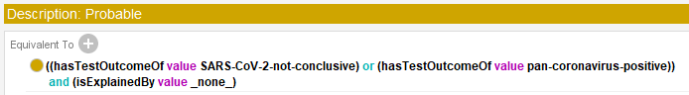

Figura 4 - Relação da classe Probable

Os quais se transcrevem para linguagem de descrição da seguinte forma

Após compreender os conceitos adicionamos á instancia person_p2 as seguintes relações:

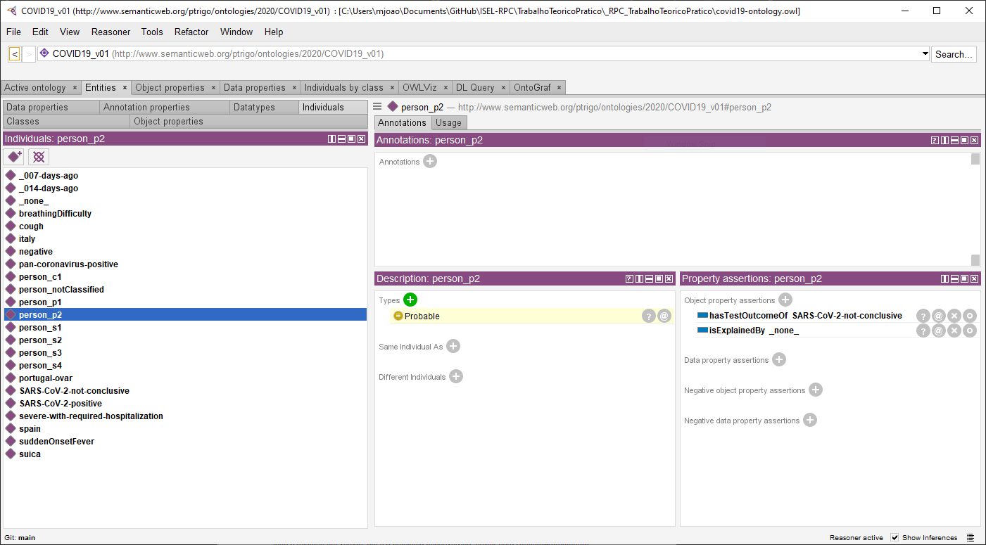

Figura 5 - Concretização da person_p2 em protegé

Após adicionarmos as relações á instâncias e sincronizarmos o *Reasoner* obtivemos a inferência esperada.

# Definição do conceito de “Suspicious”

Para definir o conceito, e tal como referido no enunciado retiramos os a terminologia do ficheiro da DGS.

1. “*Doente com infeção respiratória aguda (início súbito de febre ou tosse ou dificuldade respiratória), sem outra etiologia que explique o quadro* ***+*** *História de viagem ou residência em áreas com transmissão comunitária ativa1, nos 14 dias antes do início de sintomas;*”
2. “*Doente com infeção respiratória aguda* ***+*** *Contacto com caso confirmado ou provável de infeção por SARS-CoV-2 ou COVID-19, nos 14 dias antes do início dos sintomas;*”
3. “*Doente com infeção respiratória aguda grave, requerendo hospitalização, sem outra etiologia.*”

Considerando que entra cada um destes casos existe uma relação de “OU”

Após esta análise e tendo em conta as *Object properties* e instancias já presentes na ontologia, podemos retirar o seguinte:

Ao juntarmos tudo para a concretização no protegé obtivemos o seguinte:

((((hasContactWith some Confirmed) or (hasContactWith some Probable))

and ((hasSymptomsStartingSince value _007-days-ago) or (hasSymptomsStartingSince value _014-days-ago)))

and ((hasManifestationOf value breathingDifficulty) or (hasManifestationOf value cough) or (hasManifestationOf value suddenOnsetFever))) or ((((hasResidenceIn some AreaWithActiveCommunityTransmission) or (hasTraveledFrom some AreaWithActiveCommunityTransmission))

and ((hasSymptomsStartingSince value _007-days-ago) or (hasSymptomsStartingSince value _014-days-ago)))

and (((hasManifestationOf value breathingDifficulty) or (hasManifestationOf value cough) or (hasManifestationOf value suddenOnsetFever))

and (isExplainedBy value _none_))) or (((hasManifestationOf value breathingDifficulty) or (hasManifestationOf value cough) or (hasManifestationOf value suddenOnsetFever))

and (hasManifestationOf value severe-with-required-hospitalization)

and (isExplainedBy value _none_))

# Verificar se “person_s1” e “person_s2” são classificadas como “Suspicious”

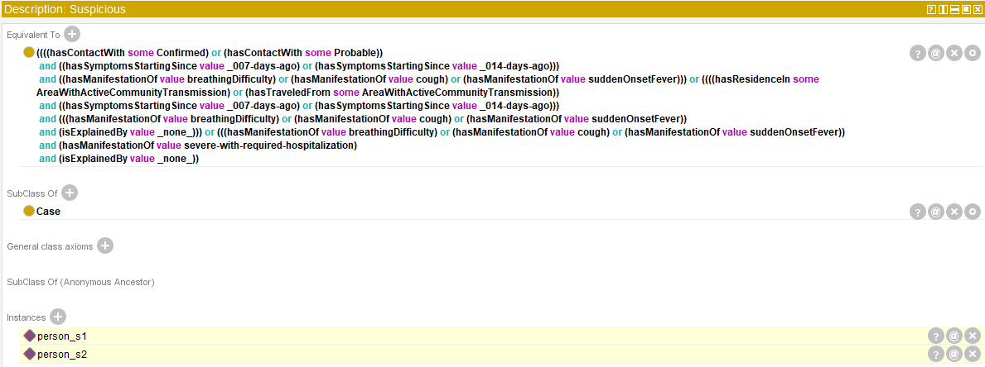

Figura 6 - Person_s1 e Person_s2 classificadas como suspicious

# Classificação da instância “person_s3” como “Suspicious”

Para que a instância “person_s3” seja classificada como “Suspicious”, é necessário ter as seguintes relações:

Tendo por base as relações apresentadas, foi criados as seguintes propriedades no protege

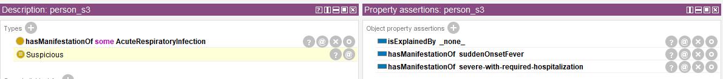

Figura 7 - Person_s3 como suspicious

# Defina as relações necessárias para indicar que:

## “person_s4” esteve em contacto com “person_s2”

Para que esta relação seja inferida para a person_s4, é necessário referir que a propriedade hasContactWith é simétrica.

Figura 8 - Alteração de Propriedade para simetrica no Protegé

Tendo em consideração esta alteração e adicionando ao individuo person_s2 a seguinte relação:

Iremos assim obter por inferência a relação simétrica.

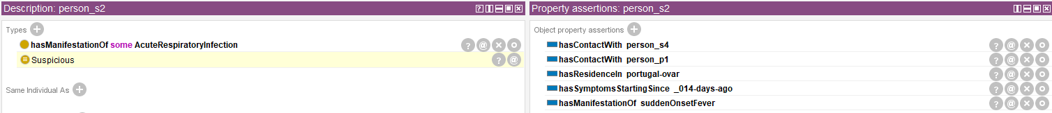

Figura 9 - Adição da relação person_s2 hasContact person_s4

## “person_s4” seja classificada como “Suspicious”.

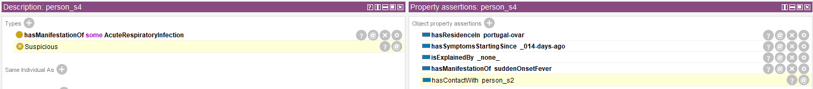

Figura 10 - concretização da person_s4